[Заголовок не більше 12 слів на один-два рядки]
[Імена авторів: ПІБ, без посад і ступенів]
[Приналежність до установи]

Від автора
[Укажіть відомості про гранти чи фінансування та повну адресу для листування]

Анотація
[Анотація має складатися з одного абзацу на 150–250 слів без відступу. Заголовки розділів, як-от слово Анотація, не вважаються заголовками, тому не виділяються жирним шрифтом як заголовки. Натомість використовуйте стиль "Заголовок розділу". Цей стиль автоматично починає розділ на новій сторінці, тому вам не потрібно додавати розриви сторінок. (Щоб переглянути документ із поділом на сторінки, на вкладці "Подання" натисніть кнопку "Подання читання".) Зверніть увагу, що всі стилі тексту для цього шаблону доступні в колекції стилів на вкладці "Основне" стрічки.
Ключові слова: [Додайте ключові слова. Щоб замінити цей (або будь-який інший) текст підказки на свій власний, просто виділіть його та почніть вводити. Не додавайте пробілів праворуч або ліворуч від символів вибраного фрагмента.]

[Заголовок не більше 12 слів на один-два рядки]
[Для основної частини документа використовуються відступ першого рядка на 1,27 см і подвійний інтервал. У стилі APA передбачено до п’яти рівнів заголовків, показаних в абзацах нижче. Зверніть увагу, що першим заголовком не може бути слово Вступ, оскільки припускається, що кожен документ починається зі вступу.]

[Заголовок 1]
[Перші два рівні заголовків мають власний абзац, як показано тут. Заголовки 3, 4 та 5 – це заголовки, вставлені на початку абзацу.]

[Заголовок 2]1
[Щоб виконати вимоги до форматування APA, ви можете просто ввести посилання й примітки для виносок. Щоб відформатувати посилання виноски, виділіть номер, а потім на вкладці "Основне" в колекції стилів виберіть елемент "Знак виноски".
[Заголовок 3]. [Ставте крапку після вставленого заголовка на початку абзацу. Зверніть увагу, що ви можете додати інші абзаци з власними заголовками за потреби.]
[Заголовок 4]. [Використовуючи заголовки, не пропускайте рівні. За потреби після заголовка 3, 4 або 5 можна поставити крапку та відразу вводити з нового рядка підзаголовок наступного рівня й відповідний текст.] (Прізвище, рік)
[Заголовок 5]. [Як і всі інші розділи документа, посилання починаються з нової сторінки, як показано нижче. Просто вводьте цитати всередині тексту, подібно до будь-якого тексту документа, як показано в кінці цього абзацу та попереднього абзацу.] (Прізвище, рік)
[Щоб переглянути цей документ з усією розміткою та форматуванням, зокрема з навислими відступами, на вкладці "Подання" стрічки натисніть кнопку "Подання читання".]

Посилання
Прізвище й ініціали (Рік). Заголовок статті. Заголовок журналу, сторінки з–до.
Прізвище й ініціали (Рік). Назва книги. Місто: видавництво

Виноски
1[За потреби додайте виноски на окремій сторінці після посилань. Для основної частини виноски, як у цьому випадку, використовується звичайний текст. (Примітка. Видаляючи цей зразок виноски, не забудьте видалити також посилання в тексті. Воно міститься в кінці зразка заголовку 2 на першій сторінці основного вмісту цього шаблону).]

Таблиці
Таблиця 1
[Заголовок таблиці]
Заголовок стовпця | Заголовок стовпця | Заголовок стовпця | Заголовок стовпця | Заголовок стовпця
Заголовок рядка | 123 | 123 | 123 | 123
Заголовок рядка | 456 | 456 | 456 | 456
Заголовок рядка | 789 | 789 | 789 | 789
Заголовок рядка | 123 | 123 | 123 | 123
Заголовок рядка | 456 | 456 | 456 | 456
Заголовок рядка | 789 | 789 | 789 | 789
Примітка. [Розташовуйте всі таблиці свого документа в розділі таблиць після посилань (і після виносок, якщо такі є). Кожну таблицю починайте з нової сторінки, додавайте до кожної таблиці номер і заголовок, як показано на цій сторінці. Усі пояснення відображаються в примітці до таблиці, як під цією. Щоб додати інтервал між таблицею й приміткою, використовуйте стиль "Таблиця або рисунок", доступний на вкладці "Основне" в колекції стилів. Таблиця у форматі APA може мати одинарний міжрядковий інтервал або інтервал на 1,5 рядка. Додайте заголовок до кожного рядка та стовпця, навіть якщо їхній вміст здається очевидним. Для цього шаблону настроєно стиль таблиці відповідно до рекомендацій APA. Щоб вставити таблицю, на вкладці "Вставлення" натисніть кнопку "Таблиця".]

Рисунки
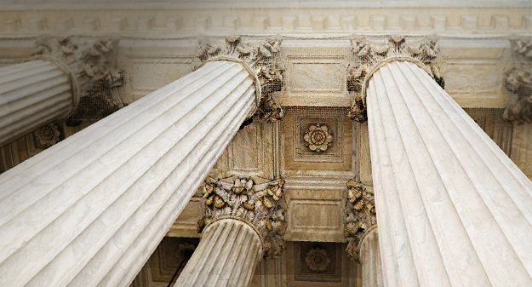
Рисунок 1. [Додайте всі рисунки до окремого розділу після посилань (а також після виносок і таблиць, якщо такі є). До кожного рисунка додайте нумерований підпис. Щоб без зусиль змінити інтервал між рисунком і підписом, скористайтеся стилем "Таблиця або рисунок".]
Щоб отримати докладніші відомості про вимоги до форматування, див. Довідник зі стилю APA, 6-е видання.

